### 1 测风塔选址

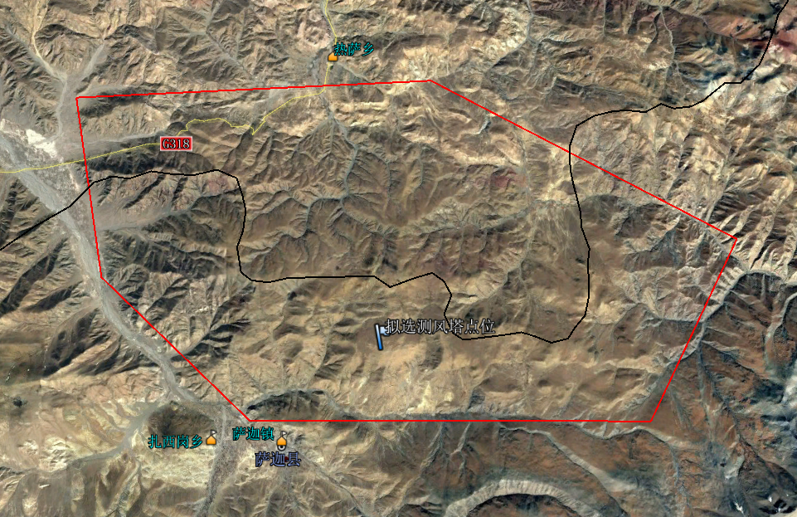

|  |  |  |  |
| --- | --- | --- | --- |
| **编号** | **经度** | **纬度** | **海拔(m)** |
| 拟选测风塔 | E 88.078771° | N 28.955025° | 5104 |

### 2 测风塔配置方案

本规划区为山地地形，为了准确评估各高度的风资源情况及风切变，推荐采用90(2)/70/50/30/10共五层90m高度测风塔进行数据采集。为保证测风塔上层高度采集数据的完整性，防止因风速仪故障而导致的数据缺失，推荐在90m高度采用两个风速仪同时采集。90m测风塔各高度仪器配置表见表2-1~2-2所示。